Exercícios
1. Escrever as expressões lógicas dos circuitos apresentados abaixo:
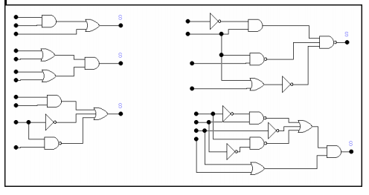

2. Utilizando o logisim desenhe os circuitos resultantes das expressões lógicas apresentadas:
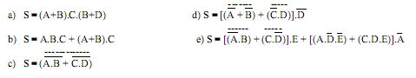
3. Obtenha a tabela verdade e a expressão lógica através do circuito
